**Описание подключения**

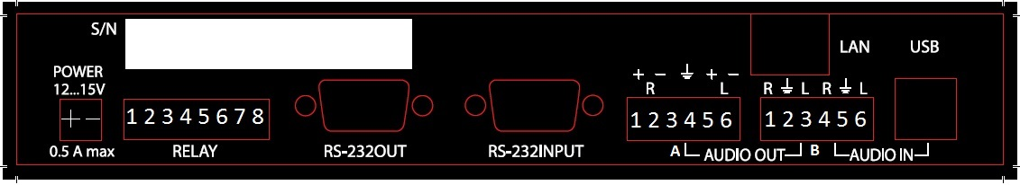

1. Назначение контактов порта «RELAY»:

|  |  |
| --- | --- |
| **№** | **Описание** |
| 1 | **Реле №1:** 1й контакт реле **(разомкнут)** |
| 2 | **Реле №1:** 2й контакт реле **(разомкнут)** |
| 3 | **Реле №2:** 1й контакт реле **(разомкнут)** |
| 4 | **Реле №2:** 2й контакт реле **(разомкнут)** |
| 5 | Не используется |
| 6 | Не используется |
| 7 | Не используется |
| 8 | Не используется |

1. Назначение контактов порта «А»

|  |  |
| --- | --- |
| **№** | **Описание** |
| 1 | **Аудио (Балансный Выход):** Правый канал, сигнальный «+» (рег.) |
| 2 | **Аудио (Балансный Выход):** Правый канал, сигнальный «-» (рег.) |
| 3 | «земля» |
| 4 | «земля» |
| 5 | **Аудио (Балансный Выход):** Левый канал, сигнальный «+» (рег.) |
| 6 | **Аудио (Балансный Выход):** Левый канал, сигнальный «-» (рег.) |

1. Назначение контактов порта «В»

|  |  |
| --- | --- |
| **№** | **Описание** |
| 1 | **Аналоговый аудио выход:** Правый канал (регулируемый) |
| 2 | «земля» |
| 3 | **Аналоговый аудио выход:** Левый канал (регулируемый) |
| 4 | **Аналоговый аудио вход:** Правый канал (линейный) |
| 5 | «земля» |
| 6 | **Аналоговый аудио вход:** Левый канал (линейный) |

**USB – цифровой аудио вход** (не требует дополнительной установки драйвера на ОС Windows).

Вариант подключения контактов реле, для управления экраном с эл. приводом:

